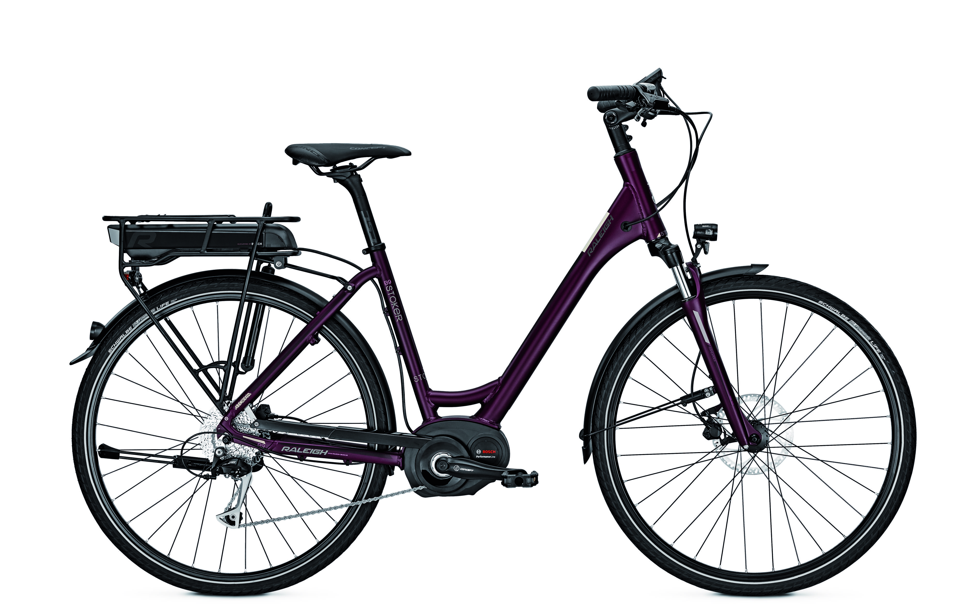
FAHRRAD - ANMIETUNG
GELDIG VOOR/ GÜLTIG FÜR:
NAAM/ NAME:
RESERVIERUNGSNUMMER: Mit dem Pedelec zu den Highlights der Eifel
UNTERKUNFTSNUMMER: Torsten Buchmann
TELEFONNUMMER: Förberichstr: 10
53945 Blankenheimerdorf
Lieber Gast, Ihre Bestellung können Sie auch über die Rezeption weiterleiten lassen. Tel.: +49 02449/ 91 999 37
Vorname: | Körper-  größe | Damen  Rad | Herren  Rad | Damen  Pedelec | Herren  Pedelec | MTB | E - MTB | Kinder-rad | Korb | Helm
Bitte beachten Sie, dass manche Räder event. ausgebucht sind und wir dann alternative Räder liefern. E-F-E @ t-online.de
Mietdauer vom: _________________09.30 Uhr bis:_________________18.00 Uhr, Tage:_______

Räder - Anlieferung am:___________um: ca.18.00 Uhr Räder - Abholung am: ___________ um: ca. 18.00 Uhr ( 26,00 €)
Wir mieten die Räder vor Ort, in Blankenheimerdorf, beim Fahrradverleih.
AUSWAHL UNSERER QUALITATIV HOCHWERTIGEN MARKENRÄDER
16,00 € PRO TAG

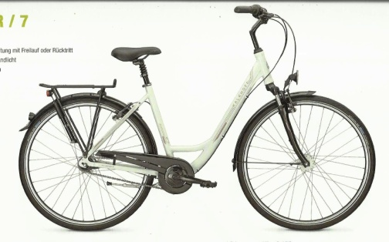
E-BIKE/ PEDELEC
Raleigh B 9: leistungsstarker 36 V Bosch - Performance
Mittelmotor, 14 Ah/500 Wh Akku, 9 Gang, 28“
Damenrad: 45, 50, 55 cm, 28“ Herrenrad: 55cm
25,00 € PRO TAG

TREKKINGRAD Kalkhoff Jubilee:
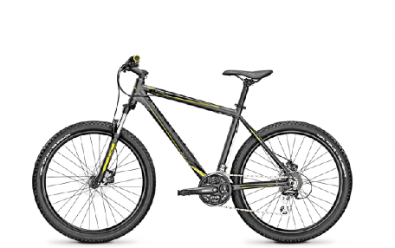
21 Gang, 28“Damenrad: 45, 50, 55 cm
E-MTB/ PEDELEC 28“Herrenrad: 55 cm
19,00 € PRO TAG

E-MOUNTAINBIKE/ PEDELEC
Kreidler Vitality Dice: leistungsstarker 36 V Bosch - Performance Mittelmotor,
11 Ah/ 400 Wh Akku, 9 Gang, 29“ Herrenrad: 47cm, Damenrad: 40 cm
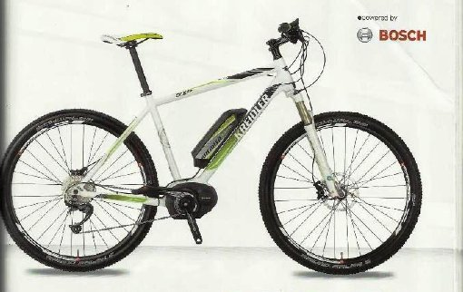

MTB Univega Explorer :
34,00 € PRO TAG
21/ 24 Gang, mit feststellbarer Federung,
26“ oder 29" Herrenrad: 43, 48,51 cm

Bitte bestellen Sie Ihre Räder am Vortag des 1. Miettages bis spätestens 15.00 Uhr. Die Anlieferung und Abholung der Räder zum Ferienpark kostet insgesamt 26,00 €. Kartenzahlungen sind leider nicht möglich.

